REPÚBLICA DOMINICANA

GOBIERNO DE LA
REPÚBLICA DOMINICANA
AÑO 20 22
MEMORIA
INSTITUCIONAL

INSITUTO AGRARIO DOMINICANO

MEMORIA
INSTITUCIONAL

AÑO 20 22

GOBIERNO DE LA
REPÚBLICA DOMINICANA

INSITUTO AGRARIO DOMINICANO

Tabla de Contenidos
Memoria Institucional 2022

- Resumen ejecutivo 1-4
- Información institucional 5-11
Marco filosófico institucional
- Misión
- Visión
- Valores
Base Legal
Estructura Organizativa
Planificacion estratégica institucional.
- Resultados misionales 12
a. Información cuantitativa, cualitativa e indicadores 12-15
de los procesos Misionales.
b. Sistema Monitoreo y Medición de la Gestión Pública. 15

- Resultados áreas Transversales y de apoyo 16
Desempeño Área Administrativa y Financiera 16-19
Desempeño de los Recursos Humanos 20-30
Desempeño de los Procesos Jurídicos 31
Desempeño de la Tecnología 32
Desempeño del Sistema de Planificación y 33-39
Desarrollo Institucional
Desempeño del Área Comunicaciones 40

- Servicio al ciudadano y Transparencia institucional 41
Nivel se satisfacción con el servicio 41-42
Nivel de cumplimiento acceso a la información 42-43
Resultado Sistema de Quejas, Reclamos y Sugerencias 44
Resultado mediciones del portal de transparencia. 45

- Otras Acciones desarrolladas 46-56
Metas Presidenciales
Otras Acciones Departamentales

- Proyecciones al próximo año 57

- Anexos 58-71
a. Asentamientos realizados enero-diciembre 2022
b. Índice de Gestión Presupuestaria
c. Matriz de principales indicadores de gestión por procesos
d. Plan de Compras.
e. Consolidado por Cultivo
f. Desarrollo Social

Resumen Ejecutivo

Memoria Institucional 2022

Principales Actividades Realizadas por el Instituto Agrario Dominicano Enero- diciembre 2022.

El Instituto Agrario Dominicano (IAD), sostenido en el apoyo financiero ofrecido por el Gobierno Central durante este período, desarrolló un conjunto de actividades para promover y apoyar la producción en los Asentamientos Campesinos de la Reforma Agraria, entre las cuales citamos las siguientes:
Titulación Definitiva
Durante el año 2022, se programó la entrega de 10,000 títulos definitivos para favorecer a igual cantidad de familias y se logró dotar de su título definitivo de propiedad a 28,770 productores de Reforma Agraria que representa una excelente ejecución de 287.7% del total de títulos programados durante este período. Estos trabajos se realizaron en coordinación con la Comisión Permanente de Titulación de Tierras del Estado y beneficiaron a igual cantidad de familias de las provincias Azua, Barahona, Elías Piña, La Altagracia, Hato Mayor, San Cristóbal, Santiago, San José de Ocoa, San Pedro de Macorís, Sánchez Ramirez, Santo Domingo, Monte Plata y Monte Cristi, en una superficie de 42,927.49 tareas.
Captación de Tierras
Durante el año 2022, se estableció como meta captar una superficie de 173,550 tareas y se logró captar una superficie de 174,133.01 tareas, superando las expectativas, al alcanzar una ejecución de un 100.33%. Estas captaciones se realizaron, mediante la aplicación de diferentes modalidades del Código Agrario, en los organismos regionales de San Cristóbal, San Francisco de Macorís, Higüey, Barahona, San Juan, Santiago, Bonao, Cotuí, Monte Plata y Monte Cristi, resultando las oficinas regionales de Monte Plata, Barahona y San Cristóbal, con las mayores superficies captada.
Asimismo, investigó con la finalidad de ser recuperadas y/o posibilitar la ejecución de replanteos, etc. una superficie de 166,337.02 tareas.
Distribución de Tierras
Se programó realizar un total de nueve (9) asentamientos, de los cuales fueron ejecutados ocho (8) nuevos asentamientos campesinos, para una ejecución de 88.88%, en los cuales se distribuyó una superficie de 40,355.45 Tareas que beneficiaron a 2,096 familias con una carga familiar de 10,928 personas. Estos asentamientos pertenecen a las Oficinas regionales de San Cristóbal, Higüey, Barahona, San Juan y La Vega.
Además, se realizó la entrega de 4,559 títulos de asignación provisional a igual número de parceleros/as de las 14 oficinas regionales de la Institución, para una ejecución de 53.66%, donde se destacan 1,038 títulos en la Oficina Regional No.7 San Juan, 807 títulos Oficina Regional No.6 Barahona, 596 títulos en la Oficina Regional No.12 La Vega, 283 títulos en la Oficina Regional No.8 Mao Valverde, 207 títulos en la Oficina Regional No.13 Monte Plata y 194 títulos en la Oficina Regional No. 14 Monte Cristi, con una superficie total de 71,507.57 tareas.
Obras de Infraestructura de Apoyo a la Producción
Para apoyar las actividades productivas que desarrollan los parceleros de la Reforma Agraria fueron programadas obras de infraestructura, tales como: La construcción y rehabilitación de 225 km de caminos de acceso e interparcelarios, de los cuales se construyeron y rehabilitaron 217.42 km, para obtener una ejecución de 96.63 %; también se realizaron 62.8 km de drenaje, 3 km de berma, construcción de 21,000 M³ de estanques y desmonte y nivelación de 910 tareas y 1,556 tareas respectivamente. Asimismo, fueron instalados y puesto en operación 15 electrobombas y un (1) motor eléctrico, entre otras. Estas acciones fueron ejecutadas con una inversión de RD$65.29 millones y beneficiaron 11,344 productores de Reforma Agraria.
Organización de Cooperativas
El IAD, en coordinación con el Instituto de Desarrollo y Crédito Cooperativo (IDECOOP), logró la formalización e incorporación por el Poder Ejecutivo de dieciséis (16) nuevas cooperativas agropecuarias de Reforma Agraria, la constitución de treinta y cinco (35), la reestructuración de una (1) y en proceso de formación cuarenta y seis (46). Así mismo, la reestructuración de diez (10) asociaciones campesinas e incorporación de una (1), que beneficiaron un total de 2,390 parceleros.
Producción Agrícola
En año 2022 el IAD se trazó como meta, promover y apoyar la siembra de 2,399,130 tareas de diferentes cultivos , alcanzando sembrar 1,679,878 tareas para un 70.01% de ejecución; además programó la recolección o cosecha de 3,507,304 tareas, logrando una ejecución de 72.74% al cosechar 2,555,251 tareas de diferentes cultivos, con una producción de 31.3 millones de quintales de alimentos, para una ejecución de 70.08%, respecto a lo programado, cuya comercialización generó ingresos para las familias parceleras por un monto de RD$31,246,998,898.57. Del cultivo del arroz se sembraron y cosecharon 1,160,540 y 1,197,299 tareas respectivamente; con una producción de 6,297,872 quintales de arroz en cáscara, cuya venta generó ingresos por valor de RD$8,071,418,851.
Preparación de Tierras
Durante este período, se alcanzó una excelente ejecución de 99.96% respecto a las 400,000 tareas que el Instituto Agrario Dominicano tenía programada en la meta presidencial asignada para el año 2022. Esto se logró, mediante la flotilla de tractores agrícolas de que el IAD dispone y la contratación de tractores privados, lo que nos permitió la preparación de un total de 399,853 tareas de tierras en todas las oficinas regionales, beneficiando a 11,919 parceleros de la Reforma Agraria.

Relanzamiento Instituto Agrario Dominicano
Cabe señalar que durante este período se realizaron trabajos relacionados con la transformación del Instituto Agrario Dominicano en un Instituto de desarrollo rural y para tales fines, fue realizado el segundo Congreso Nacional para la Sensibilización y Transformación del Sector Reformado; el mismo fue celebrado del 29 de abril al 1ero de Mayo del año en curso en el Hotel Gran Palladium, Bávaro Punta Cana, República Dominicana.

- Información Institucional.

Marco Filosófico Institucional

Misión

Promover la aplicación de políticas de desarrollo integral sostenible de las familias agrarias, mediante un proceso de acompañamiento en organización y capacitación, a partir de la captación, distribución, regularización de tierra y la consolidación de los asentamientos campesinos.
Visión

Para el 2024 el IAD será una Institución transformada para el mejoramiento de la calidad de vida de los parceleros del sector reformado, insertando la tecnología, incrementando la productividad, la rentabilidad y el cuidado del medio ambiente de manera sostenible.
Valores Institucionales

- Vocación de Servicio: Siempre estamos dispuestos a satisfacer las necesidades de los clientes internos y externos.

- Justicia Social: Nuestro accionar siempre está orientado a decisiones igualitarias de los derechos inherentes a cada ser humano.

- Transparencia: Nuestras acciones siempre están accesibles al escrutinio de la ciudadanía.

- Solidaridad: Nuestras políticas siempre están orientadas a proteger los intereses de los sectores sociales más vulnerables.

- Compromiso: Siempre asumimos nuestra Misión con responsabilidad.

- Equidad: Siempre actuamos sin imparcialidad.

- Trabajo en Equipo.

Base Legal de la Institución

- Ley Núm. 5879, de fecha 27 de abril de 1962, sobre Reforma Agraria y sus modificaciones.

- Ley Núm. 282, de fecha 20 de marzo de 1972, que declara de utilidad pública e interés social la adquisición de todas las tierras baldías que existen en la República y se traspasa al Instituto Agrario Dominicano.

- Ley Núm. 283, de fecha 20 de marzo de 1972, que crea la comisión encargada de realizar los procedimientos necesarios para recuperar las tierras del Estado en manos de particulares.

- Ley Núm. 287, de fecha 23 de marzo de 1972, sobre disoluciones de los contratos de arrendamientos de tierras del Estado en más de cien (100) tareas.

- Ley Núm. 289, de fecha 28 de marzo de 1972, sobre contratos de arrendamientos y aparcería.

- Ley Núm. 291, de fecha 28 de marzo de 1972, sobre plusvalía de la propiedad territorial.

- Ley Núm. 292, de fecha 28 de marzo de 1972, que concede 3 meses para la restitución de las tierras del Estado.

- Ley Núm. 290, de 29 de marzo de 1972, que traspasa al Instituto Agrario Dominicano las tierras dedicadas al cultivo de arroz.

- Ley Núm. 314, de fecha 28 de abril de 1972, que define el latifundio en República Dominicana.

- Ley Núm. 361, de fecha 25 de agosto de 1972, sobre procedimientos para captación de tierras baldías.

- Decreto Núm. 144-98, que crea e integra la comisión de titulación y deroga el decreto No. 152-92.

- Resolución No. 30, d/f 12/11/08, que suprime el Programa de Seguridad Alimentaria del IAD.

- Resolución No. 31, d/f 12/11/08, que restablece la Sección de Nómina en el Departamento de Personal.

- Resolución No. 34, d/f 26/11/08, que transfiere el Programa de Desarrollo Agrícola en Áreas de Montañas (PRODEAM) al Departamento de Producción.

- Resolución No. 35, d/f 26/11/08, que transfiere la Oficina de Cooperación Internacional a la Oficina de Planificación, con categoría de División de Cooperación Internacional.

- Resolución No. 41, d/f 03/12/08, que transfiere el Departamento de Pozos y Bombas con categoría de División de Pozos y Bombas, al Departamento de Ingeniería.

- Resolución No. 42, d/f 03/12/08, que transfiere el Centro de Cómputos a la Sub-Dirección Administrativa.

- Resolución No. 37, d/f 03/12/08, que suprime los Proyectos Descentralizados La Estrella, Limón del Yuna, Arenoso, Bajos Yaque del Norte, Baoba del Piñal, Los Hatillos, Finca No. 6, Batey Ginebra, Villa Bao y la Altagracia.

- Resolución No. 38, d/f 03/12/08, que crea las sub-gerencias La Hacienda Estrella, YSURA, Las Matas de Santa Cruz y Limón del Yuna.

- Resolución No. 8, d/f 10/02/09, que ratifica el Centro de Capacitación de la Reforma Agraria (CECARA) como dependencia del Departamento de Desarrollo Social.

- Resolución No. 12, d/f 10/03/09, que transfiere los Asentamientos Campesinos Nos. 102 Joba Arriba, 147 Las Marías, 167 Batey Ginebra y 466 Magante a la Gerencia Regional No. 9, Santiago IAD.

- Resolución No. 11, d/f 10/03/09 que crea la Oficina para el Control y Seguimiento de los Proyectos de Desarrollo Territorial Rural del IAD (DTR).

- Resolución No. 31 d/f 15/09/09, que transforma el Centro de Cómputos en Departamento de Tecnologías de la Información y la Comunicación (TIC).

- Resolución No. 4, d/f 06/04/10, que crea la Gerencia No. 14 Montecristi, al elevarse de categoría la Sub-Gerencia Las Matas de Santa Cruz.

- Ley No. 41-08 de Función Pública, de 16 de enero 2008.

- Ley No. 247-12, Ley Orgánica de Administración Pública, de 9 de agosto de 2012.

- Constitución de la República de 13 junio de 2015.

- Resolución No. 10, que Aprueba la Estructura Organizativa del Instituto Agrario Dominicano, de fecha 23 de octubre de 2017.

- Resolución No.16/2022, que Modifica y Actualiza la Estructura Organizativa del Instituto Agrario Dominicano, de fecha 16 de noviembre de 2022.

Principales funcionarios del Instituto Agrario Dominicano

Francisco Guillermo García García
Director General
Rivera Amador Amador  Sub- Director General |  | Lic. Jose Cedeño  Sub-Director Administrativo Financiero
Yrene López San Pablo  Enc. Depto. Planificación y Desarrollo |  | Adilé Altagracia Cruceta Abbott  Directora Administrativa Financiera
Arsenio Toribio Amaro Enc. Depto. Jurídico |  | Juan Andrés Mota Doñé  Enc. Depto. Recursos Humanos
Nicanor Contreras Agramonte Enc. Depto. Revisión y Análisis |  | Francisco Núñez Guerrero Enc. Depto. Comunicaciones
Eulogio Santana Gil Enc. Depto. Financiero |  | Dámaso González Vidal Enc. Depto. Administrativo
Romer Arnaud Cornielle Enc. Depto. Desarrollo Social |  | Ramón P. Colón Veras Enc. Depto. de Producción
Elia Antonia Peña de Feliz Enc. Depto. Ingeniería |  | Manuel R. Mateo de Los Santos Enc. Depto. Estudios y Captación de Tierras
José Altagracia Sánchez Prensa Enc. Depto. Acceso a la Información Pública | Omar Eladio Gratereaux Jiménez Enc. Depto. Distribución de Tierras

Estructura Organizativa

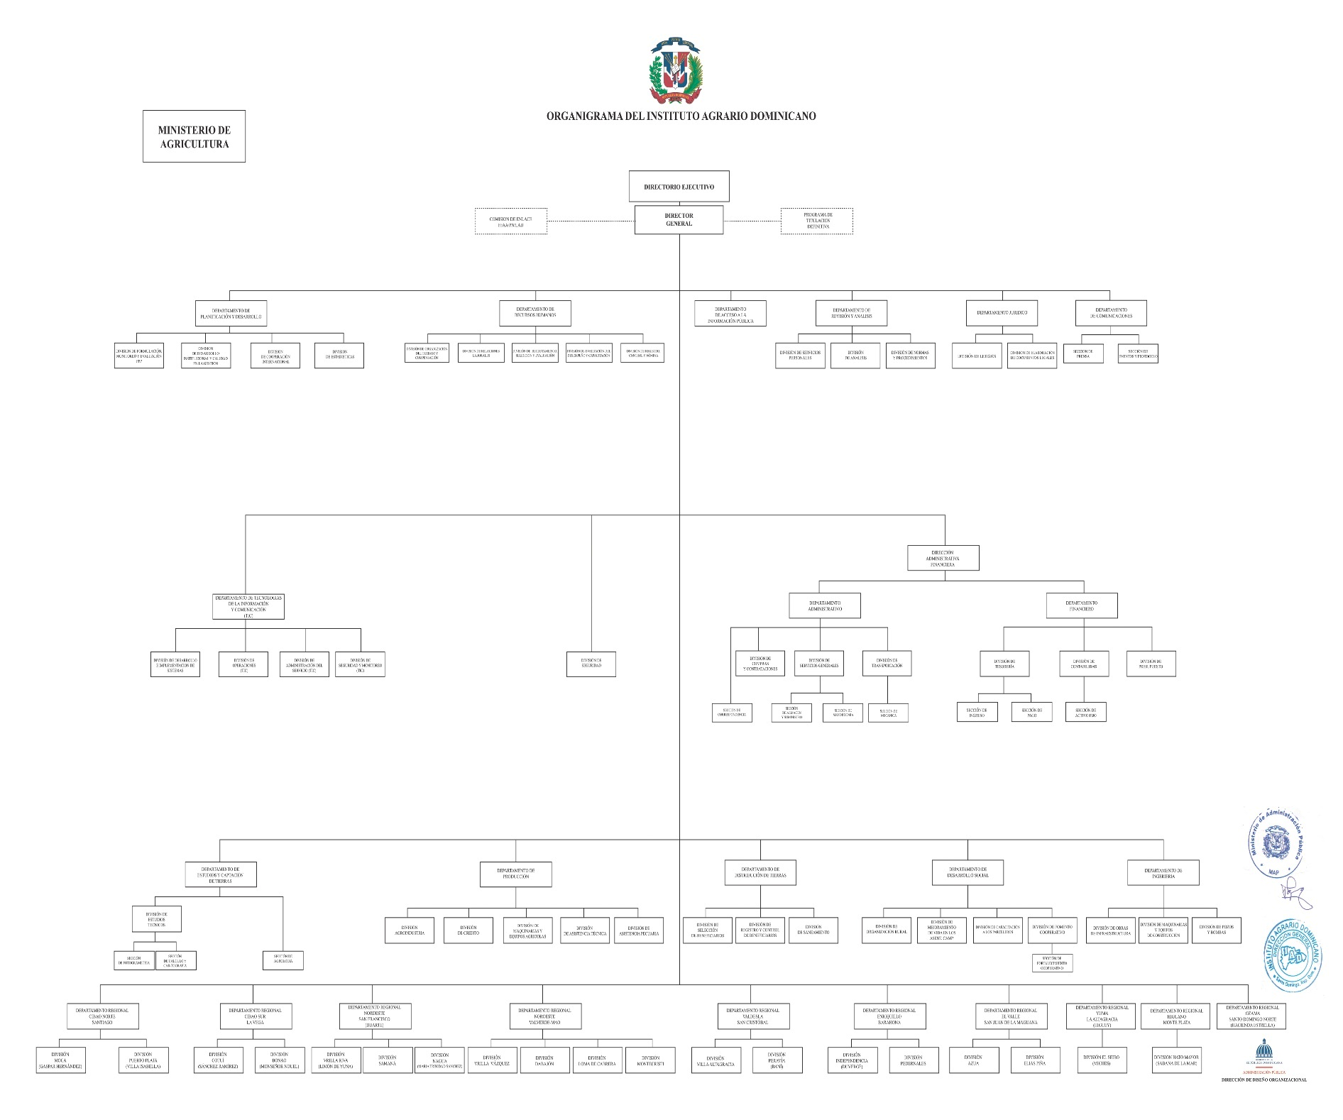

Planificación Estratégica Institucional

Para el período 2021-2024, el Instituto Agrario Dominicano se plantea dos (2) grandes ejes estratégicos dentro de los cuales se concretan dos (2) objetivos generales, ocho (8) objetivos específicos y las diferentes estrategias que constituyen la base de la planificación operativa, pues cada una de ellas articulan resultados esperados y productos orientados para alcanzar el logro de los distintos objetivos que se han fijado.
EJES ESTRATÉGICOS

Eje 1
Institucionalización y Transparencia del Instituto Agrario Dominicano
Eje 2
Promueve una economía sostenible, integradora y competitiva para el sector reformado.

Objetivos Estratégicos
I.
Garantizar y fortalecer la calidad del servicio público ofrecido a los beneficiarios del sector reformado
II.
Fomentar una economía sostenible, integradora y competitiva para el sector reformado

- Resultados Misionales

Enero- diciembre 2022
Información cuantitativa, cualitativa e indicadores de los procesos misionales.
Metas Institucionales de Impacto a la Ciudadanía
El comportamiento de las áreas sustantivas u operativas de la Institución: Estudios y Captación de Tierras, Distribución de Tierras, Producción, Ingeniería, Desarrollo Social y el Programa de Titulación Definitiva, durante el período analizado, se describe a continuación:
Captación de Tierra
En este renglón, el Departamento de Estudios y Captación de Tierras, estableció como meta para este período, captar una superficie de 173,550 tareas, captando una superficie de 174,133.01 tareas, para un excelente nivel de ejecución de 100.33%.
Distribución de Tierras
El Instituto Agrario Dominicano, a través del Departamento de Distribución de Tierras, programó realizar un total de nueve (9) asentamientos, de los cuales fueron ejecutados ocho (8) y se programó distribuir una superficie de 163,000 tareas entre 8,496 familias y se ejecutó una superficie 40,335.45 tareas entre 2,096 familias.

También fueron entregados 4,559 títulos de asignación provisional a igual número de parceleros en diferentes oficinas regionales de la Institución, donde se destacan 1,038 títulos en la Oficina Regional No.7 San Juan.

Titulación Definitiva
Se programó la entrega de 10,000 títulos definitivos para favorecer a igual cantidad de familias y se logró dotar de su título de propiedad a 28,770 productores de Reforma Agraria, que representa un 287.7 % del total de títulos programados durante este periodo, para una excelente ejecución.
Producción Agrícola
En el año 2022 la Institución, a través del Departamento de Producción se trazó como meta promover la siembra en los asentamientos campesinos de una superficie de 2,399,130 tareas de diferentes cultivos, de la cual logró sembrar 1,679,858 para obtener 70.01% de ejecución.
Además, programó la recolección o cosecha en una superficie de 3,507,304 tareas, alcanzando un nivel de ejecución de 72.74% al alcanzar la siembra de 2,551,251 tareas en este periodo.
El volumen de producción estimado fue de 44.66 millones de quintales de alimentos, lográndose obtener 31.3 millones de quintales equivalentes a un 70.08 % de ejecución.
Los ingresos programados por la comercialización de los volúmenes de producción esperada fueron de RD$45,749.07 millones y se ejecutarRD$31.246.99 millones para un 68.29% de ejecución.

Producción Pecuaria
En los asentamientos pecuarios de la Reforma Agraria se estimó obtener 79.99 millones de litros de leche y se obtuvo 76.2 millones, para un 95.26% de ejecución. Así mismo, se programó producir 7.36 millones de kilogramos de carne, obteniéndose 2.83 millones para un 38.45% de ejecución en este año 2022.
El valor total estimado por concepto de la venta de la producción de leche y carne fue de RD$1,839.35 y 710.6 millones respectivamente y se logró obtener recursos por el orden RD$1,752.6 millones de la producción de leche y RD$353.25 millones de la producción de carne, para una ejecución de 95% y 49.71% respectivamente.
Financiamiento
En este aspecto, las actividades productivas en los asentamientos campesinos demandaron recursos económicos por valor de RD10,642.4 millones. De estos el IAD canalizó financiamiento al Banco Agrícola por un monto de RD$531.16 millones.
Dentro de los cultivos que requirieron mayor financiamiento están; el arroz con una demanda estimada en RD$6,333 millones, ejecutándose durante este año RD$411.20 millones con un 6.49%, la yuca con un monto demandado de RD$248.90 millones, obteniendo una ejecución de RD$1,294,025.17, con un nivel de ejecución de 0.51 %. Las musáceas demandaron un monto de RD$896.25 millones, de los cuales RD$619.03 millones correspondieron al cultivo de plátano y RD$277.22 millones al guineo. De estos se canalizaron RD$11.74 millones para el Plátano y RD$ 4.11 millones para el Guineo, obteniéndose ejecuciones de 1.89% y 1.48% respectivamente.
Obras de Infraestructura
Se programó construir y rehabilitar 225 km de caminos ínter parcelarios, de los cuales se construyeron y rehabilitaron 217.43 km para obtener un 96.63% de ejecución. Además, se rehabilitaron 3 km de berma y 62.8 km. de drenaje, los cuales no se programaron.

Desarrollo Social
El Departamento de Desarrollo Social de la Institución, programó 1,735 eventos de organización, promoción social, capacitación, Fomento Cooperativo y Mejoramiento de Vida, para beneficiar a 6,714 participantes
De esta programación se ejecutaron 1,673 eventos que beneficiaron a 65,535 participantes, alcanzando porcentajes de ejecución de este período de 96.84 % y 976%, respectivamente.
Se destaca que a través de este departamento se coordinaron 326 actividades de capacitación, para incrementar los conocimientos de los parceleros, esposas, hijos y técnicos de los diferentes organismos regionales de la Institución, que beneficiaron a 10,027 personas. (Ver Anexo VI)

Sistema de Monitoreo y Medición de la Gestión Pública en el IAD
El Instituto Agrario Dominicano, entendiendo que el Sistema de Monitoreo y Medición de la Gestión Pública, es uno de los mecanismos que sirven como herramientas de supervisión y control de la gestión de los funcionarios en las diferentes instituciones adscritas del Poder ejecutivo, está gestionando de manera adecuada los diferentes indicadores que lo integran, como son: Metas Presidenciales, SISMAP, ITICGE,NOBACI, Cumplimiento de la Ley200-04, Gestión Presupuestaria, Contrataciones Públicas y Transparencia Gubernamental, logrando esta Institución al término del período evaluado, un resultado promedio ponderado de 86.16%.

- Resultados Áreas Transversales y de Apoyo

Desempeño Área Administrativa y Financiera
El Indicador de Gestión Presupuestaria (IGP), ha sido implementado para medir el grado en que las instituciones llevan una gestión presupuestaria eficaz, eficiente y transparente de acuerdo con la aplicación de las normas vigentes presupuestarias trazadas por la Dirección General de Presupuesto, Órgano Rector del Sistema Presupuestario
En términos del gasto del presupuesto asignado a esta Institución para el año 2022, presenta un consumo de RD$2,500,613,922.86, equivalente a una ejecución presupuestaria de 90% en referencia a los diferentes programas que conforman la estructura programática del presupuesto vigente, el comportamiento de estos fue el siguiente:
- Actividades Centrales, este tiene una asignación en el presupuesto de RD$ 1,381.66 millones para una ejecución de RD$1,253.80 millones, equivalente a un índice de ejecución de 91%.
- Captación, Disribución y Titulación de Tierras Para la Transformación de la Estructura y Producción Agraria, el cual tiene una asignación de RD$ 127.62 millones en el presupuesto institucional y una ejecución de RD$101.05 millones, equivalente a un índice de ejecución de 79%.
- Apoyo y Fomento a la Producción gropecuaria, tiene una asignación de RD$ 1,281.93 millones y una ejecución de RD$1,145.76 millones, para un índice de ejecución de 89%.
En lo concerniente al balance de las cuentas, la Institución presenta un balance de cuentas por pagar a proveedores y contratistas de RD$44,280,641.73 al 31 de octubre de 2022.

En la actualidad la Institución se acoge al cumplimiento de la ley para procesar y/o tramitar los pagos por antigüedad, las cuales son autorizadas por el Ministerio de Hacienda. A la fecha, la Institución ha solicitado la autorización de pago de seis (6) expedientes, correspondientes a expropiaciones de terrenos y deudas relativas a obras y construcciones.
También, se realizaron cuatro (4) auditorías internas: Auditoría a expedientes de pago, gestión 2021, Auditoría en inventario de Almacén 2022, Auditoria en División de Tesorería, Sección de Pagos, e Ingresos y Auditoría en el Centro de Capacitación de la Reforma Agraria (CECARA), a los fines de verificar las operaciones financieras.

Contrataciones y Adquisiciones
Resumen de Compras y Contrataciones realizadas en el período.
Hasta octubre 2022, el Instituto Agrario Dominicano ejecutó un total de 195 procesos de compras y contrataciones por un monto de RD$201,116,553.4, de los cuales RD$80,187,072.00 correspondieron a comparación de precios, RD$ 39,197,735.00 a compras menores, RD$7,413,734.00 a compras por debajo del umbral, RD$40,583,828.00 a licitaciones públicas, RD$ 9,534,184.00 a procesos de excepción y RD$ 24,200,000.00 a compras y contrataciones de combustible.
Descripción de los Procesos
Licitación Pública: Es un procedimiento de compra administrativo, mediante el cual se hace un llamado público y abierto, a través de dos medios de comunicación de Circulación Nacional, para que los interesados formulen sus propuestas durante 2 días consecutivos.
Sorteo de Obras: Este procedimiento, consiste en la adjudicación al azar de un contrato, entre aquellos participantes que cumplen con todos los requisitos exigidos para la ejecución de aquellas obras sometidas a un diseño determinado, a los precios requeridos por la Institución.
Comparación de Precios: Es un procedimiento de compra, mediante el cual se convoca a participar a varios ofertantes, siendo seleccionado un máximo de 6 participantes. El umbral de la Dirección General de Compras y Contrataciones en el 2022 va desde RD$1,147,520.00 hasta RD$4,347,688.99 en Bienes y Servicios.
Compras por Debajo del Umbral: Procedimiento de compra, mediante el cual se invita a un solo suplidor de bienes y servicio. Esta compra no puede pasar de RD$147,699.99.
Compras Menores: Es un procedimiento de compra, en el cual solo se convoca un mínimo de 3 ofertantes, para la compra de bienes o servicios.

Tipo Documento Beneficiario
Documento Beneficiario | Cantidad Procesos | Contrato Generados | Orden de Compra y/o Servicio | Monto (RD$)
Comparación de Precios | 6 | 15 | N/A | 80,187,072.00
Compra Menores | 68 | N/A | 68 | 39,197,735.00
Compra por Debajo del Umbral | 102 | N/A | 102 | 7,413,734.00
Procesos de Excepción | 13 | N/A | 47 | 9,534,184.40
Licitación Pública Nacional | 5 | 3 | N/A | 40,583,828.00
Compras y contrataciones Combustible | 1 | 2 | N/A | 24,200,000.00
Total | 195 | 20 | 217 | RD$201,116,553.40

Monto Contratado

El monto total contratado ascendió a RD$ 464,963,787.00

Desempeño de los Recursos Humanos
El modelo organizativo del área de Recursos Humanos, establecido en la Institución hasta el mes de octubre de 2022 es el agrupamiento II, que comprende los subsistemas: Registro Control y Nómina, Organización del Trabajo y Compensación, y Evaluación del Desempeño y Capacitación, tuvieron un comportamiento satisfactorio, a través de los cuales se gestionaron diferentes actividades, tal como se describe a continuación:

Registro, Control y Nómina
Registro y Control:
Para controlar la asistencia departamental, se implementó un canal de comunicación más efectivo, enviando a los encargados departamentales los registros de asistencia diaria vía correo electrónico. Además, se gestionaron 1,063 licencias médicas, el índice de absentismo alcanzó un 7% y el índice de rotación fue de 4.1%.
Nómina
Durante el período enero- octubre, se pagó un monto total de RD$857,652,498.61, correspondiente a nóminas fijas y temporeras, que presentamos a continuación subdivididas por género.

Información sobre Cantidad de empleados por grupo ocupacional
CANTIDAD DE EMPLEADOS POR GRUPO OCUPACIONAL/MES
Grupo | Enero | Febrero | Marzo | Abril | Mayo | Junio | Julio | Agosto | Septiembre | Octubre
I | 1,321 | 1,286 | 1,290 | 1,317 | 1,321 | 1,427 | 1,260 | 1,288 | 1,281 | 1,286
II | 999 | 991 | 1008 | 1004 | 1008 | 965 | 900 | 908 | 895 | 891
III | 580 | 574 | 588 | 534 | 530 | 535 | 563 | 560 | 556 | 550
IV | 607 | 575 | 596 | 626 | 620 | 583 | 548 | 541 | 535 | 526
V | 88 | 81 | 83 | 81 | 81 | 84 | 91 | 91 | 92 | 92
TOTAL | 3,595 | 3,507 | 3,565 | 3,562 | 3,560 | 3,594 | 3,362 | 3,388 | 3,359 | 3,345

Informacion sobre Cantidad de Hombres y Mujeres por grupo ocupacional

RESUMEN CUADRO POR GENERO AL MES DE OCTUBRE
Grupo | F | M | Total Gral.
I | 257 | 1,029 | 1,286
II | 531 | 360 | 891
III | 142 | 408 | 550
IV | 163 | 363 | 526
V | 16 | 76 | 92
TOTAL | 1,109 | 2,236 | 3,345

Nomina Pagadas por Genero/ Grupo Ocupacional
 |  |  |  | %
Grupo | F | M | Total General | F | M
I | 29,928,520.28 | 117,980,885.30 | 147,909,405.58 | 20.08 | 79.92
II | 96,969,408.78 | 82,461,843.91 | 179,431,252.69 | 54.51 | 45.49
III | 53,700,578.46 | 158,519,836.26 | 212,220,414.72 | 25.25 | 74.76
IV | 68,755,007.04 | 181,088,598.80 | 249,843,605.84 | 27.89 | 72.12
V | 10,936,047.18 | 57,401,772.60 | 68,337,819.78 | 15.96 | 84.05
Total | 260,289,561.74 | 597,452,936.87 | 857,742,498.61 | 33.69 | 71.27

Sistema de Monitoreo de la Administración Pública (SISMAP).
Al término del año 2022, la puntuación alcanzada por este Sistema en la Institución fue de 80.86%, cuyos indicadores se detallan a continuación.

Gestión de Calidad y Servicios

La Institución dispone de un Autodiagnóstico Institucional, Conforme al Marco común de Evaluación (CAF, Por sus siglas en Ingles) el cual nos permitió identificar los puntos fuertes y las áreas de mejoras que están consideradas en el Plan de Mejora CAF, vigente para el año 2022; en este período fue actualizado acorde a la nueva Guía CAF de Excelencia en la Gestión, versión 2020. El Comité de Calidad durante el periodo fue objeto de cambios en su conformación.
El Mapa de Procesos aprobado en el año 2017 y el Manual de Políticas Generales y Procedimientos de las Áreas Misionales de la Institución, no fueron objeto de cambios durante el período evaluado y continua vigente.

También, se iniciaron los trabajos y haciendo los contactos de lugar para elaborar la Segunda Versión de la Carta Compromiso al ciudadano, con el acompañamiento del Ministerio de Administración Pública.

Estamos acoplados con el Portal Oficial de Estado Dominicano, a través de un enlace en el observatorio en nuestra página Web, asimismo los servicios: Certificación de Asentados legal y Certificado de Título Provisional están registrados en el Directorio de Servicios públicos.

Organización de la Función de Recursos Humanos
En coordinación con analistas del Ministerio de Administración Pública se han impartido charlas y talleres para reforzar y fortalecer los conocimientos de los encargados departamentales, regionales y provinciales y empleados en general sobre la Ley 41-08 de la Función Pública y sus reglamentos y se dispone de un diagnóstico de la gestión del Sistema de Carrera en la Institución. Este indicador tiene una calificación de 100%.
Organización del Trabajo
Durante este período se realizaron ajustes al Manual de Organización y Funciones, aprobado en el 2018 y al Manual de cargos, aprobado en el 2019, no fue objeto de cambios, los cuales fueron elaborados acorde a la Estructura organizativa aprobada en el 2017 y aún están vigentes en la Institución. Fue remitida la Resolución de aprobación de la nueva Estructura Organizativa, por lo que de inmediato se procederá a la actualización de los manuales de organización, funciones, y de cargos. La puntuación promedio de este indicador alcanza el 83.33%.

Gestión de las Compensaciones y Beneficios
Durante este periodo, se realizaron ajustes salariales a distintos empleados, ya que estaban por debajo de la escala salarial vigente en la Institución, entre estos, como son: Enc. Departamentales, a los cuales se elevó el salario de RD$95,000.00 a RD$ 115,000.00, Enc. Provinciales a RD$ 70,000.00 Auxiliares Administrativos de RD$10,000.00 y RD$12,000.00 se llevaron a 25,000.00, Técnicos Agropecuarios de 25,000.00 y 30,000 a 36,000, etc., y otros puestos técnicos y de las áreas de apoyo. La puntuación de este indicador en el periodo fue de 80%.

Se cuenta con un sistema de escala salarial aprobada por el MA, la cual detallamos a continuación.

Escala Salarial
Grupo Ocupacional | Mínimo | Medio | Máximo
I | RD$ 10,000 | RD$ 15,000 | RD$ 20,000
II | RD$ 25,000 | RD$ 30,000 | RD$ 35,000
III | RD$ 36,000 | RD$ 41,000 | RD$ 46,000
IV | RD$ 47,000 | RD$ 57,000 | RD$ 67,000
V | RD$ 70,000 | RD$ 80,000 | RD$ 90,000
Departamentos y regionales | RD$ 95,000 | RD$ 105,000 | RD$ 115,000
Dirección | RD$ 120,000 | RD$ 135,000 | RD$ 150,000
Subdirector | RD$ 160,000 | RD$ 175,000 | RD$ 190,000
Director General | RD$ 200,000 | RD$ 220,000 | RD$ 240,000

Gestión del Rendimiento

Durante el período se han realizado 5 talleres para la realización y ejecución de los acuerdos de desempeño. Se realizaron los acuerdos en la Sede central y en todas las oficinas regionales, se elaboraron un total de 3,122 acuerdos de desempeño, para el segundo semestre se ejecutará las evaluaciones de desempeño.

Gestión del Desarrollo
Se han capacitado 1,004 colaboradores en diferentes jornadas formativas siguiendo los lineamientos del plan de capacitación, al término del mes de noviembre este indicador alcanza una calificación de 93%.

A continuación, se detalla los cursos y talleres realizados en la institución:

Nombre de la Actividad | Dirigido a | Impartido por: | Facilitador | Cantidad | Fecha
Inducción Institucional (grupo 1) | Personal de nuevo ingreso | Recursos Humanos | Equipo de RR.HH | 80 | 08 de febrero
Inducción Institucional (grupo 2) | Personal de nuevo ingreso | Recursos Humanos | Equipo de RR.HH | 57 | 8 de febrero
Trabajo en equipo | Todo el Personal | INFOTEP | Alexandra Coplin | 50 | 11 de marzo
Socialización de Procedimientos Institucionales | Encargados de Regionales | Recursos Humanos | Elías Chavez | 71 | 18 de marzo
Inducción Institucional | Personal de nuevo ingreso | Recursos Humanos | Equipo de RR.HH | 47 | 22 de marzo
Comunicación Efectiva | Todo el Personal | INFOTEP | Alexandra Coplin | 25 | 28 de marzo
Socialización sobre Procedimientos Institucionales | Encargados Regionales y Enc. RR.HH. | Depto. Recursos Humanos (Sede Central) | Elias Chavez | 63 | 11 de abril
Diplomado Compras y Contrataciones Pública | Área Financiera | Instituto de Administración Pública (INAP) | Facilitadores Variados | 46 | 19 de abril
Comunicación Efectiva | Todo el Personal | INFOTEP | Alexandra Coplin | 25 | 9 de mayo
Charla sobre Ley 41-08 Función Pública | Encargados Departamentales Regionales y Provinciales | Ministerio de Administrción Pública (MAP) | Jovanny Ozuna/ Genesis Reyes | 67 | 11 de mayo

Nombre de la Actividad | Dirigido a | Impartido por: | Facilitador | Cantidad | Fecha
Manejo del Sist. de subsidios y Pagos Gobierno | Equipo de Recursos Humanos | Tesorería de la Seguridad Social (TSS) | Rosanni Bonifacio | 13 | 25 de mayo
Taller Planificación Estratégica | Encargados Departamentales | Instituto de Administración Pública (INAP) | Rolando Jurado | 35 | 28 a 7 de junio
Inducción a la Administración Pública | Grupo Ocupacional I y II | Instituto de Administración Pública (INAP) | Leonardo Antonio Diaz | 30 | 6 al 10 de junio
Inducción a la Administración Pública | Grupo Ocupacional I y II | Instituto de Administración Pública (INAP) | Francia Reynoso | 25 | 20 al 27 de junio
Taller de Pautas Éticas del Sistema Nacional de Compra y Contrataciones | Personal área de Compras y Peritos | Programa Nacional de Promoción de la Ética (Proetica) | Lic. Ramón Leonardo Diaz | 37 | 19 de junio
Inducción Institucional | Personal de nuevo ingreso | Recursos Humanos | Equipo de RR.HH. | 57 | 12 de agosto
Charla Beneficio sobre ARS- SENASA | Todo el Personal | ARS-SENASA | Lic. Katiuska Pichardo | 39 | 18 de agosto

Nombre de la Actividad | Dirigido a | Impartido por: | Facilitador | Cantidad | Fecha
Charla Masculinidad Positivos | Todo el Personal | INESPRE- IAD | Lic. Pedro Miguel Reyes | 43 | 11 de agosto
Charla sobre de Régimen Ético y Disciplinario | Todo el Personal | Ministerio de Administración Pública (MAP) | Lic. Takechi Garcia | 90 | 30 de agosto
Inteligencia Emocional | Todo el Personal | Instituto de Administración Pública (INAP) | Lic. Raddy Gonzales | 30 | 17,19 y 21 de octubre
Ética y Administrativa Pública en el siglo XXI | Todo el Personal | Comisión de Ética | Lic. Faustino Collado | 46 | 29 de septiembre
Curso Básico de Sigef | Área Financiera | CAPGEFI | - | 5 | 4 al 27 de octubre
Charla Encuesta de Clima Organizacional | Todo el Personal | Ministerio de Administración Pública (MAP) | Lic. Marleny Nuñez | 53 | 20 de octubre
Charla Encuesta de Clima Organizacional | Encargado Departame-ntales | Depto. Recursos Humanos (Sede Central) | Lic. Juan Andrés Mota Doñé | 16 | 21 de octubre

Gestión de Relaciones Laborales y Sociales.

La Institución tiene designado oficialmente un representante ante las comisiones del personal y desde el año 2013 se constituyó la Asociación de Empleados Públicos (ASP) cuya directiva fue renovada en el año 2021 por quinta vez y aún sigue vigente.

Durante el año, se ha pagado por concepto de prestaciones laborales por desvinculación un monto de RD$88,444,017.77 y el pago por proporción de vacaciones no disfrutadas de ese mismo período ascendió a RD$14,703,958.19.

En cumplimiento de la Ley 41-08 de Función Pública y el Reglamento No.523-09 de Relaciones Laborales y a través del Sistema de Encuesta de Clima en la Administración Pública (SECAP), se aplicó en la Institución la encuesta de Clima y Cultura Organizacional desde el 24 de octubre al 18 de noviembre de año en curso, bajo las orientaciones del Ministerio de Administración Pública, abarcando una muestra de 336 empleados encargados departamentales, divisiones y secciones de la Institución.

Además, otras actividades, realizadas por el Departamento de Recursos Humanos fueron: la elaboración de 5,506 acciones de personal, dentro de las cuales se destacaron: 1,197 vacaciones, 1,073 licencias médicas, 254 designaciones, 580 exclusiones, 160 traslados, 16 cambio de designación y 51 reajustes, 2,025 permisos, 135 reintegros y 15 renuncias.
A través del Dispensario Médico de esta Institución se realizaron 4,346 asistencias médicas; además se administraron 242 inyecciones y 57 curas.

Desempeño de los Procesos Jurídicos
Durante este período se realizaron ochenta y tres (83) actividades relacionadas con el quehacer jurídico de la Institución, de las cuales veinte (20) correspondieron a visita al Abogado del Estado, (5) Justiprecio, (5) acción de Amparo, (15) Recurso Administrativo, (30) Instancia ante la Jurisdicción Inmobiliaria, (08) Gestión Fuerza Pública, en diferentes Registro de Títulos y el Tribunal Superior de Tierras. Todas estas acciones se realizaron en beneficio del fortalecimiento de la Institución.
Además, se firmaron (15) convenios, entre los cuales podemos citar:
- Convenio IAD-SUR FUTUR, para el desarrollo de iniciativas en beneficio de productores y familias vulnerables. En la región sur, en fecha de 24 de febrero de 2022.
- Convenio IAD-Sur Futuro, con el propósito de desarrollar iniciativas en beneficios de productoresy las familias vulnerables.
- IAD- San Valero, para impartir cursos, diplomados, talleres conferencias y video- conferencias, a fin de elevar los niveles educativos en los actores de la Reforma Agraria.
- IAD-Japón Matsudo, para la siembra de Peras Japonesas, en la Culata La Vega. En fecha de 31 de enero d 2022.
- Convenio de Cooperación Tecnica IAD-IICA de Costa Rica, con el objetivo de recibir acompañamiento en el proceso de transformación del IAD., etc.

Desempeño de la Tecnología
Se inició internamente un Proyecto para la creación de una aplicación con Web, de manera que pueda facilitar la obtención de informaciones de Producción provenientes de las parcelas, ubicadas en nuestras oficinas regionales y provinciales.
En relación con el indicador Índice de uso TIC e Implementación de Gobierno Electrónico (ITICGE), el Instituto Agrario Dominicano alcanzó una puntuación de 59.55%, en función de la valoración que obtuvieron los índices: Uso de las TIC= 13.50/25, Implementación de e-Gob=5.70/25, Gobierno Abierto y e-Participación =18.35/25, y Desarrollo de e-Servicios =22/25, según la última evaluación realizada en el trimestre julio-septiembre 2022. Para superar esta debilidad y seguir avanzando se realizaron las siguientes actividades:
- Tres (03) empresas presentaron propuestas económicas de los Productos de Software.
- Mejoras y simplificaciones de proceso en base al uso de la TIC´S.
- Certificaciones Obtenidas.
- Desempeño de la mesa de Servicios.
- Fortalecimientos de las competencias del Personal.
- Participación de las mujeres TIC.

Cabe destacar que, durante el año, la Institución fue objeto de un ataque cibernético, lo cual afectó nuestra puntuación en el SISCTIGE.

Desempeño del Sistema de Planificación y Desarrollo Institucional
El Instituto Agrario Dominicano en cumplimiento de la Resolución 14-2013, que establece los modelos de estructura organizativa para las Unidades Institucionales de Planificación y Desarrollo(UIPyD), tiene implantado el modelo organizativo B, conformado por los subsistemas de: Formulación, Monitoreo y Evaluación de PPP, Desarrollo Institucional y Calidad en la Gestión y Cooperación Internacional; en adición a este, tenemos el area de Estadísticas, los cuales desde su ambito de actuación gestionaron adecuadamente los diferentes procesos bajo su responsabulidad, tal como se describe a continuación:

División de Formulación , Monitoreo y Evaluación de Planes, Programas y Proyectos
Durante el año, las actividades mas relevantes desarrolladas por esta división fueron:
- Elaboración de tres (3) informes trimestrales y uno (1) semestral de seguimiento al Plan Operativo 2022 y Plan Estrategico Institucional.
- Seguimiento y elaboración de informes trimestrales de la ejecución fisico-financiera del Presupuesto Institucioanl aprobado para el año 2022.
- Formulación del Anteproyecto de Presupuesto 2023 en coordinación con la Dirección Administrativa-Financiera.
- Elaboración del Plan Operativo Anual correspondiente al año 2023, con la participación de las areas sustantivas,operativas, estratégicas y de apoyo de la Institución.
- Seguimiento y monitoreo del Indicador de Gestión Presupuestaria del IAD, logrando una excelente calificación de 94% en el último trimestre evaluado, julio-septiembre.

- Participación en la formulación del Plan Estratégico Institucional 2021-2024.
División de Desarrollo Institucional y Calidad en la Gestión
- Elaboración autodiagnostico e informe de Autoevaluación Institucional, acorde a la nueva Guia CAF de Excelencia en la Gestión, versión 2020.
- Elaboración informe implementación del Plan de Mejora 2022, correspondiente al primer semestre enero-junio del año en curso y elaboración de la quinta versión del Plan de Mejora Institucional a ser implementado en el año 2023.
- Finalización elaboración y puesta en circulación del Manual General de Políticas Generales y Procedimientos del Instituto Agrario Dominicano.
- Elaboracion de catorce (14) resoluciones relacionadas con diferentes acciones administrativas, entre estas:

- Resolución No.08 d/f28/04/2022, sobre modificación de la Resolución No. 9 de Fecha 27 de septiembre del año 2017, que crea el Comité de Calidad del Instituto Agrario Dominicano(IAD, conforme a la Resolución No. 081-2022, del Ministerio de Adminisración Pública.
- Resolución No. 09 d/f 03/06/2022 que aprueba el Manual General de Politicas Generales y Procedimientos del IAD.
- Resolución No.11 d/f 21/06/2022, que establecen los procedimientos para la Realización de Tramitación de Viáticos al interior del pais.
- Resolucion No.14 d/f 05/09/2022 que crea la Comisión para la implementación y Seguimiento de la NOBACI.

- Elaboración del marco conceptual para el Proceso de Transformación del IAD, formularios para aplicación de encuestas para levantamiento de informaciones de los asentamientos modelos, entre otras acciones.

División de Cooperación Internacional
Seguimiento y gestión de acuerdos y convenios interinstitucionales, como son:
- Convenio IAD-Sur Futuro, con el propósito de desarrollar iniciativas en beneficios de productoresy las familias vulnerables.
- ConvenioIAD-OMSA, con el proposito de garantizar el Transporte diario de los colaboradors del Instituto Agrario Dominicano.
- Convenio de Cooperación Tecnica IAD-IICA de Costa Rica, con el objetivo de recibir acompañamiento en el proceso de transformación del IAD.
- Coordinó la realización del segundo Congreso Nacional para la Sensibilización y Transformación del Sector Reformado, celebrado del 29 de abril al 1ero de mayo del año en curso en el Hotel Gran Palladium, Bavaro Punta Cana,República Dominicana.
- Coordinación de cuatro (4) precongresos regionales, celebrados en las provincias de Azua, Santiago, Monte cristi y Santo Domingo, a los fines de realizar consultas con sectores de la Reforma Agraria , vinculados a la producción para obtener los insumos que faciliten la transformación institucional.
- Realización de cuatro reencuentros con productores lideres del sector reformado, correspondientes a las provincias de Azua, Santiago, Montecristi y Santo Domingo, con el proposito de retroalimentarle de los levantamientos ralizados en los precongresos realizado.

División de Estadísticas
Esta área como responsable de coordinar y supervisar la recolección, análisis e interpretación de los datos estadísticos que se generan en la Institución, realizó las acciones siguientes:
- Elaboración informes trimestrales de estadísticas agropecuarias de los asentamientos campesinos (enero-marzo, abril-junio, julio-septiembre) publicados en el Portal Institucional.
- Elaboración y puesta en circulación del Boletín Estadístico 2021.
- Elaboración informe de las actividades más relevantes desarrolladas por la Institución en el semestre enero-junio 2022.
- Elaboración de dos (2) informes de gestión.
- Análisis y procesamiento de los informes mensuales de producción agrícola de los asentamientos campesinos, entre otras.
- Elaboracion Memoria Institucional 2022. (Agricultura y Presidencia).

Resultados de las Normas Básicas de Control Interno (NOBACI)
Con el objetivo de dar continuidad al proceso de implementación del Sistema Nacional de Control Interno(SINACI), fueron desarrollados los trabajos de las diferentes matrices que componen el Control Interno, logrando un progreso a nivel de documentación en la estructura del SCI de nuestra Institución de 96 % a nivel institucional y evaluado y aprobado por la Contraloría general de la República un 94%, lo cual implica que los requerimientos de las NOBACI, para la documentación esta implementado.

Con respecto a la evaluación realizada al IAD para verificar el nivel de cumplimiento, se alcanzó una puntuación de un 12% incipiente. El comportamiento de cada una de las matrices del Control Interno se puede apreciar en las siguientes tablas.
Nivel de documentación del SCI
Componentes del Control Interno | Calificación |  | Progreso
 | Cargada IAD | Evaluada CGR
Ambiente de Control | 100% | 98% | Satisfactorio
Valoración y Administración de Riesgos | 84% | 84% | Satisfactorio
Actividades de Control | 100% | 100% | Implementado
Información y Comunicación | 95% | 86% | Satisfactorio
Monitoreo y Evaluación | 100% | 100% | Implementado
% Totales | 96% | 94% | Satisfactorio

Nivel de complimiento del SCI
Componentes del Control Interno | Calificación | Progreso
Ambiente de Control | 23% | Incipiente
Valoración y Administración de Riesgos | 10% | Incipiente
Actividades de Control | 10% | Incipiente
Información y Comunicación | 17% | Incipiente
Monitoreo y Evaluación | 0% | Incipiente
% Totales | 12% | Incipiente

Resultados de los Sisemas de Calidad
Autodiagnostico y Plan de Mejora Institucional

Fue elaborado el Autodiagnostico Institucional conforme al Marco Comun de Evaluación (CAF, por sus siglas en Inglés), e informe de Autoevaluación Institucional, acorde a la nueva Guia CAF de Excelencia en la Gestión, versión 2020, lo que nos permitio identificar los puntos fuertes y las áreas de mejoras que constituyen el insumo fundamental para formular y desarrollar los Planes de Mejoras; en esta oportunidad se formuló el Plan de Mejora a ejecutarse en el 2023 y se elaboró el primer informe correspondiente al semestre enero – junio de la implementación del Plan de Mejora año 2022, el cual está pendiente de la segunda evaluación pautada para final del mes de diciembre del año en curso.
Comité de Calidad
Durante el período enero-noviembre, fue actualizado el Comité de Calidad Institucional, conforme a la Resolución No. 081-2022, del Ministerio de Adminisración Pública.

Acciones para el Fortalecimiento Institucional

El Instituto Agrario Dominicano, se encuentra en la actualidad en un proceso de transformación de la Institución, y entre otras tareas que se realizaron, fue la conformación de un equipo integrado por cinco (5) comisiones de diferentes áreas de apoyo para el diagnóstico de asentamientos modelos, para esto se ejecutó un levantamiento en 25 asentamientos seleccionados como pilotos, a los cuales se le sigue dando seguimiento, con el propósito de planificar e implementar la transición con todo el rigor requerido para que la transformación del IAD y del sector reformado, se inicie a partir de enero del año 2023.
Fue finalizada la revisión y actualización de la estructura organizativa, en cumplimiento de los plazos de vigencia establecidos por el MAP, y aprobada mediante la Resolución No.16/2022, de fecha 16 de noviembre de 2022, refrendada por el Ministerio de Administración Pública.
Realización de socializaciones de los procesos que se llevan a cabo, levantamiento de informaciones relacionadas con los servicios que ofrece la Institución, así como también los procesos que realizan las distintas áreas misionales de apoyo y operativa.
Se dispone de una nueva versión del Plan Estrategico Institucional ya que la versión 2020-2023 fue reformulada para cubrir el período 2021-2024.
En lo que respecta a los recursos humanos, se han desarrollado capacitaciones de forma virtual sore la inducción a la Administración Pública en coordinación con el Instituto Nacional de Administración Pública sobre el Plan Estratégico Institucional. También para promover una cultura de aprendizaje y animar a los empleados a desarrollar sus competencias, en el año 2022, se elaboraron los formularios: Inventario de conocimientos, habilidades y destrezas; Levantamiento de necesidades para capacitación, todos con el fin de alinear las competencias y habilidades de cada colaborador para que realice su labor de manera eficiente y eficaz.

Desempeño del área de Comunicaciones.
El Departamento de Comunicaciones, dando cumplimiento a los objetivos, para los cuales fue creado, realizó durante este período, las siguientes actividades:
- Cobertura a diferentes actividades, incluyendo recorrido a diversos Proyectos Agrarios, reuniones con los encargados regionales y provinciales. Así como también trabajos con los encargados departamentales, de divisiones y secciones.
- Se han elaborado y enviado a los medios impresos y digitales 120 notas de prensa.
- También se han preparado 172 videos, minidocumentales y reportajes, los cuales se han colocado en el canal de Youtube y todas nuestras redes sociales.
- Elaboración de 440 síntesis con las informaciones agropecuarias de actualidad y políticas públicas en los principales periódicos impresos de circulación nacional.
- En Facebook, se realizaron 321 publicaciones.
- En Twitter se han posteado 246 informaciones.
- En Instagram se han posteado 196 informaciones.
- En el canal de Youtube se han colgado 129 videos.
- Los trabajos de diseño gráfico suman 211 artes para las redes.

- Servicio al Ciudadano y Transparencia Institucional

Nivel de Satisfacción con el Servicio
Durante el año 2022, no hubo monitoreo de la Carta Compromiso al Ciudadano, ya que el Instituto Agrario Dominicano no dispone de la misma, pues la vigencia de la primera versión finalizó en agosto 2021; para retomar la segunda versión, bajo la coordinación de la Dirección de Diseño y Mejora de Servicios Públicos del Ministerio de Administración Pública (MAP), se participó en un taller de sensibilización de esta y se iniciará los trabajos de elaboración de la segunda carta versión de la carta compromiso de IAD.

Fue realizada la Encuesta de Satisfacción de la Calidad de los Servicios Públicos ofrecidos por el Instituto Agrario Dominicano, en donde fueron considerados los servicios mas demandados; estos fueron:Certificados de Asentamiento Provisional y Estructuración y Reestructuración de Asociaciones Campesinas, la misma fue aplicada en siete (7) oficinas regionales de la Institución, con una muestra de 71 respuestas y un margen de error de 5.0% para un nivel de confianza de 95%; la metodología utilizada, se fundamentó en el Método SERVQUAl.

Resultados de Satisfacción: Servicios ofrecidos de manera presencial a Ciudadanos

Dimensiones | Promedio de Satisfacción
Elementos Tangibles | 86%
Fiabilidad | 80%
Capacidad de Respuesta | 81%
Seguridad | 94%
Empatía | 90%

Se alcanzó un indice de satisfacción de usuarios de 86.2% con una expectativa de los usuarios de 94%

Nivel de Cumplimiento Acceso a la Información.
Durante el período enero-noviembre 2022, se recibieron 111 solicitudes de información, a través del Portal Único de Solicitud de Acceso a la Información Pública (SAIP), de las cuales 59 fueron respondidas respetando los plazos establecidos por la Ley de Acceso a la Información Pública, solo uno quedo pendiente de repuesta; Estas solicitudes procedieron mayormente de estudiantes universitarios, abogados, beneficiarios de parcelas y particulares.
Estuvieron dirigidas principalmente a las áreas Administrativa Financiera, Estudios y Captación de Tierras, Distribución de Tierras, Consultoría jurídica, Recursos Humanos y Tecnología de la Información y Comunicación (TIC) de la Institución.

A través del Departamento de la Oficina de Libre Acceso a la Información se participó en todas las sesiones del Comité de Compras y Contrataciones de la Institución, así como en las reuniones de trabajo de diversas comisiones, entre estas: Comisión de Ética Pública, Comité de Calidad, Normas Básicas de Control Interno, entre otras.
En este período, se logró mantener la buena puntuación que hemos logrado en los primeros 8 meses del año de nuestro portal de transparencia alcanzando una puntuación promedio de 93.16% hasta septiembre del año 2022, tal como se puede apreciar en la tabla:

Evaluación Mensual del año 2022 | Calificación
Enero | 92.75%
Febrero | 91%
Marzo | 84%
Abril | 88%
Mayo | 95%
Junio | 96%
Julio | 96%
Agosto | 97%
Septiembre | 98.75%
Octubre | Pendiente

Además, la Comisión de Ética Institucional (CEI-IAD), realizó capacitaciones conjuntas de diferentes curso, talleres, diplomados y charlas impartidos por la Dirección General de Ética e Integridad Gubernamental (DIGIG), las cuales permiten adquirir conocimientos y dar un mejor servicio a los ciudadanos.

Resultados sistema de quejas, reclamos y sugerencias.

Estadística de la Línea 311 de Atención Ciudadana, la cual tiene por objeto recibir, tramitar y resolver, las quejas, denuncias y la reclamación concerniente al Instituto Agrario Dominicano, y declinar la que correspondan a otras Instituciones Públicas. Este sistema fue puesto en vigencia desde el año 2017 en la Institución y a través de este en el año 2022 se recibieron seis (06) reportes de quejas, las cuales fueron remitidas a los Departamentos correspondientes para ser atendidas y dar repuestas a dichas solicitudes, tuvieron contestadas en tiempo hábil las mismas. Hasta la fecha no hay nada pendiente, se le da un monitoreo diario; por lo cual su manejo es de continuo trabajo.
Mes | Quejas | Sugerencia | Denuncia | Reclamacion
Enero | 0 | 0 | 0 | 0
Febrero | 0 | 0 | 0 | 0
Marzo | 0 | 0 | 0 | 0
Abril | 0 | 0 | 0 | 0
Mayo | 0 | 0 | 0 | 0
Junio | 0 | 0 | 0 | 0
Julio | 0 | 0 | 0 | 0
Agosto | 6 | 0 | 0 | 0
Septiembre | - | 0 | 0 | 0
Octubre | - | 0 | 0 | 0

Resultados Medición del Portal de Transparencia.
Estadísticas de solicitudes vía la (OAI).
 |  |  | Repuesta
 |  |  | Resueltas |  | Rechazadas
Medio de Solicitud | Recibidas | Pendientes | 5 días | 5 días | 5 días | 5 días
Física | 0 | 0 | 0 | 0 | 0 | 0
Electrónica | 0 | 0 | 0 | 0 | 0 | 0
SAIP | 59 | 1 | 0 | 37 | 5 | 0
311 | 6 | 0 | 0 | 3 | 0 | 0
Otra | 0 | 0 | 0 | 0 | 0 | 0
Total | 64 | 1 | 0 | 40 | 5 | 0

Entrada de servicios en línea, simplificación de trámites, mejora de servicios públicos
Al final del año 2018 se inició la implementación, mediante el Sistema de Acceso a la Información Pública (SAIP); en el período enero- octubre de 2022, a través de este se recibieron 59 solicitudes, de las cuales 37 fueron respondidas exitosamente en plazos correspondidos, con 1 pendientes de respuesta que están dentro del plazo de los 25 días, para el que el Departamento responsable pueda dar respuesta y 3 pendiente de respuesta que está dentro del plazo de los 15 días.

- Otras Acciones Desarrolladas

Metas Presidenciales
Entre las metas presidenciales trazadas al Sector Agropecuario, el IAD tiene asignado dos (2), las cuales debe gestionar adecuadamente durante el cuatrienio agosto 2020-agosto 2024 que preside el Lic. Luis Abinader Corona, esta son las siguiente:

- Certificados de Propiedad a Igual Números de Parceleros de la Reforma Agraria, la cual está bajo la responsabilidad del Programa de Titulación Definitiva.
- Preparación de Tierras para la Siembra de Cultivos Agrícolas los Asentamientos Campesinos de la Reforma Agraria.
En este sentido nuestra Institución en coordinación con la Comisión Permanente de Titulación de Tierras del Estado, para el período analizado logró dotar de su título de propiedad a 28,770 productores de Reforma Agraria, que representa un 287.7 % del total de títulos programados en el año 2022.
En los asentamientos campesinos, del Instituto Agrario Dominicano se prepararon 399,853 tareas de tierra durante este periodo, beneficiando a 11,918 parceleros con una carga familiar de 65,554 personas.

Departamento de Producción
Asistencia Técnica
Las actividades realizadas por esta División estuvieron centradas en dos (2) aspectos fundamentales, que fueron: La distribución de insumos técnicos y la supervisión y asistencia a los parceleros.
Distribución Insumos Técnicos
En cuanto a los insumos Agrícolas, se distribuyó un total de 97.5 libras de semillas de hortalizas; también se distribuyó 353 litros de insecticidas del tipo fosaluz 50-EC, para beneficiar a los parceleros de los diferentes organismos regionales. Entre esto:
- 1.5 libras de semillas de hortalizas de la oficina regional No.1, San Cristóbal.
- 22.5 libras de semilla de hortalizas a los parceleros de la Oficina. Regional. No. 4, Nagua.
- 4.5 libras de semillas de hortalizas a los parceleros de la oficina regional No.8, Mao.
- 22.5 libras de semillas de hortalizas a los parceleros de la oficina regional No.10, Bonao, 22.5 libras de hortalizas oficina regional No.11, Cotuí, 21 libras oficina regional No.13, Monte Plata, y 3 libras de hortalizas oficina regional No.14, Monte Cristi. Además 410 QQ de fertilizantes T-15, 700 kilos de fungicida mancoking 80 wp y 700 litros de herbicida Inxaquart 20-SL para su aplicación en los cultivos que se desarrollan en los asentamientos de la Reforma Agraria.

Supervisión y Asistencia al Parcelero
Con el objetivo de orientar a los parceleros de Reforma Agraria para mejorar las prácticas de cultivos y así aumentar la producción agropecuaria se ofrecieron 96,963 asistencias técnicas, que beneficiaron a 101,696 parceleros de Reforma Agraria. Además, se impartieron dos (02) cursos de capacitación, entre los cuales una capacitación a productores para actualizar y un taller realizado por IDECOOP, para el Lanzamiento de nuevos proyectos.

Maquinarias y Equipos Agrícolas
Durante este año, el Instituto Agrario Dominicano, dispuso de una flotilla de tractores agrícolas (IAD y privados), que permitieron que la Institución preparara durante este período un total de 399,853 tareas de tierras en todo el país, en beneficio de 11,919 los parceleros de la Reforma Agraria.
Producción Agrícola
En los asentamientos se logró sembrar 1,679,878 tareas, cosechándose 2,555,251 tareas con una producción de 31.3 millones de quintales de alimentos, cuya comercialización generó ingresos por un monto de RD$ 31,246,998,898.57 los cultivos principales se detallan a continuación:
Arroz
De este cereal, se sembraron y se cosecharon 1,160,540 y 1,197,299 tareas respectivamente; con una producción de 6,297,872 quintales de arroz en cáscara, cuya venta generó ingresos por valor de RD$8,071,418,851.00 equivalente al 25.83 % de los ingresos totales generados por la producción de los asentamientos campesinos.

Batata
Se sembraron de este tubérculo 13,018 tareas y se cosecharon 10,083 tareas, produciendo 96,882 quintales, generando ingresos por un valor de RD$103,971,345.00
Guandul
De esta leguminosa se sembraron 22,277 tareas, cosechándose 13,125 tareas con una producción de 30,726 quintales, la cual generó ingresos por un monto de RD$62,801,170.00
Guineo
De esta musácea se sembraron 13,550 tareas, cosechándose 107,533 tareas, las cuales arrojaron una producción de 11,667,621 racimos, con un valor de RD$2,747,528,581.00.
Habichuela Roja
De esta leguminosa se sembraron 13,052 tareas, cosechándose 29,544 tareas con un volumen de producción igual a 42,977 quintales, generando ingresos por RD$ 207,746,500.00.
Maíz
Durante este período, se sembró de este cereal una superficie de 67,706 tareas, cosechándose 57,332 tareas con la que se obtuvo una producción de 141,203 quintales que reportó un monto de RD$174,762,549.00.

Plátano
De esta importante musácea se sembraron y se cosecharon 65,930 y 196,542 tareas respectivamente y se produjeron 407,701 millares de unidades por un valor de RD$3,079,948,503.00.
Tomate Industrial
De esta hortaliza se sembraron 4,630 tareas y se cosecharon 19,495 tareas con una producción de 781,215 quintales, lográndose ingresos por valor de RD$488,413,000.00.
Yautía
De este tubérculo se sembraron 8,593 tareas y se cosecharon 9,360 tareas, que alcanzaron una producción de 107,892 quintales, generando ingresos por un monto de RD$220,574,980.00.
Yuca
De este tubérculo se logró sembrar y cosechar 43,030 y 30,818 tareas respectivamente, produciéndose 310,298 quintales, obteniéndose por su comercialización un valor de RD$ 360,811,190.00

Agroindustria y Mercadeo
Durante este período, el nivel más alto fue un 35% de comercialización de los productos agropecuarios en el Mercado Nacional y el más bajo de un 10%. En el mercado de exportación el nivel más alto fue de un 52.19% y el más bajo un 10.26%.

- Revisión de informes de precios diarios a nivel de los principales mercados agropecuarios del distrito nacional y provincia de santo domingo.
- Monitoreo de los organismos regionales para dar seguimiento a las actividades de comercialización realizada de los asentamientos campesinos.
- Revisión, análisis y procesamiento de 14 informes mensuales correspondiente a la comercialización de los rubros agropecuarios de los asentamientos campesinos.
- Participación con stand en la edición no.32 de la feria nacional agropecuaria, celebrada en las instalaciones de la ciudad ganadera del 18 al 27 de marzo 2022.
- Participación en la conferencia sobre la producción de peras japonesas en Constanza, con la agencia de cooperación internacional (JICA).
- En conjunto con el ministerio de agricultura, cooperativa agropecuaria y servicios múltiples del Caribe, el FEDA, IAD, se celebró la 2da. Feria Nacional del Cultivo de Castaña de Masa, en la Sede Central del IAD del 23 al 24 de junio 2022.
Departamento Administrativo
A través de este departamento, se canalizaron un conjunto de actividades, con el firme propósito de optimizar el desenvolvimiento y funcionabilidad de la institución, dentro de las cuales podemos citar:
- Se elaboraron y tramitaron 2,206 cartas de rutas y 7,117 dietas por valor de RD$ 32,687,923.
- Se solicitó el pago por concepto de servicio de trasporte del personal de la institución por un monto de RD$4,030,000.00.
- Se gestionó el pago por concepto de servicios básicos, como energía eléctrica, suministro de agua potable, recogida de basura y comunicación, por un monto de RD$188,897,988.32
- Se suministraron 82,405 galones de gas-oíl para la realización de diversos trabajos de la Institución.

División de Transportación.
En este aspecto se señala, que el parque de maquinarias, equipos y medios de transporte que posee el IAD para ofrecer servicios y apoyar las actividades agropecuarias en los asentamientos campesinos, fue reforzado con la reparación y mantenimiento de equipos de transporte, tanto en la Sede Central como en los organismos regionales, en este sentido se reportó lo siguiente:
- Mantenimiento de 78 camionetas, con una inversión de RD$4,841,961.18.
- Mantenimiento de 4 vehículos livianos, con una inversión de RD$55,000.00.
Departamento de Revisión y Análisis.
Para garantizar que las operaciones y actuaciones de la Institución estén acorde con las leyes, regulaciones, normativas y procedimientos vigentes, se realizaron una serie de actividades, a través de las tres divisiones que lo integran.
División de Análisis
Fruto de las actividades realizadas por esta división fueron tramitados para su registro contable 463 expedientes por valor de RD$433,559,851.75 correspondientes principalmente a órdenes de compras, contratos ordinarios, cubicaciones y avances en obras, tal como se desglosa a continuación:
- Tramitación de ciento cincuenta y dos (152) órdenes de compras por un monto de RD$208,757,565.66.
- Tramitación de noventa y cuatro (94) contratos ordinarios por un monto de RD$192,416,525.26.
- Tramitación de doscientos diez y siete (217) órdenes de servicios por un monto de RD$32,385,760.83.

División de Servicios Personales
Se tramitaron 1,523 expedientes para su registro contable o generado libramiento para las remisiones de pago por concepto de contrataciones, nominas, compras, servicios básicos (transporte, almuerzo, luz, alquileres y otros) revisión de viáticos dentro y fuera del País, cartas de ruta, análisis e informe de casos especiales (deudas adquiridas, indemnizaciones y vacaciones) por un valor aproximado de RD$2,265,447,287.58.
División de Normas y Procedimientos
Esta división con el objetivo de dar seguimiento a las diferentes actividades que se ejecutan realizó las siguientes:
- Liquidación cheque para adquisición de Souvenir entregado a los participantes de 2do Congreso Nacional de Capacitación, Transformación y Cambio del Sector Reformado.
- Liquidación de Tickets de Combustibles.
- Liquidación de cheque para cubrir pagos jornales interinstitucional en la Provincia La vega, desde el 19 de febrero de al 25 de marzo de 2022.

Programas Especializados
Con el firme propósito de mejorar las condiciones de vida de los parceleros en los asentamientos campesinos, el Instituto Agrario Dominicano ejecutó programas con el apoyo económico del Gobierno Central, dentro de los cuales citamos:
Programa de Titulación Definitiva
Durante este período se trabajó activamente en la dotación de Títulos Definitivos a parceleros de Reforma Agraria, logrando la entrega de 28,770 títulos definitivos de propiedad, a igual cantidad de familias, tal como se detalla a continuación:
- 10,177 títulos definitivos a familias de la Provincia Santo Domingo.
- 1,163 títulos definitivos a familias de la Provincia Monte Plata.
- 08 títulos definitivos a familias de la Provincia La Altagracia.
- 1,507 títulos a familias de la Provincia Azua.
- 759 títulos definitivos a familia en la Provincia Hato Mayor.
- 3,817 títulos definitivos a la familia en la Provincia San Cristóbal.
- 13 títulos definitivos a la familia en la Provincia Santiago.
- 23 títulos definitivos a familia en la Provincia Sánchez Ramírez.
- 914 títulos definitivos a familia en la Provincia Elías Piña.
- 5 títulos definitivos a familia en la Provincia Monte Cristi.
- 1,744 títulos definitivos a familia en la Provincia Barahona.
- 13 títulos definitivos a familia en la Provincia San José de Ocoa.
- 8,627 títulos definitivos a familia en la Provincia San Pedro de Macorís.

Títulos Definitivos Entregados

Provincias | Títulos Definitivos Entregados |  | Carga Familiar
 | Cantidad | Superficie (Ta)
Azua | 1,507 | 21,835.35 | 6,028
Barahona | 1,744 | 1,090.17 | 6,976
Elias Piña | 914 | 10,837.59 | 3,656
La Altagracia | 8 | 2.39 | 32
Hato Mayor | 759 |  | 3,036
San Cristóbal | 3,817 | 1,742.66 | 15,268
Santiago | 13 | 74.39 | 52
San José de Ocoa | 13 | 856.59 | 52
San Pedro de Macorís | 8,627 | 1,545.76 | 34,508
Sánchez Ramirez | 23 | 339.64 | 92
Santo Domingo | 10,177 | 2,791.19 | 40,708
Monte Plata | 1,163 | 1,734.46 | 4,652
Monte Cristi | 5 | 77.30 | 20
Total | 28,770 | 42,927.49 | 115,080

Programa De Desarrollo Agrícola En Áreas De Montaña
Durante el año 2022, Las actividades que se desarrollaron en las diferentes fincas modelos de este programa se citan a continuación:
- Producción de 24,000 plantas en viveros, como son: 6,500 plantas de Pimienta,7,000 de Malagueta, 5,000 de Cacao, 2,000 de Cardamomo, 3,000 de Bay Rum, y 500 de Nuez Moscada, de las cuales se entregó el 60% a parceleros de los asentamientos campesinos Nos.: 127 Sierra Prieta I, 280 Sierra Prieta II,231 El Zapote, 232 Tojín y 588 El Camarón.
- Realización de dos (2) capacitaciones relacionadas con el cultivo de Pimienta a 38 estudiantes de la Universidad Nacional Pedro Henríquez Ureña (UNPHU) y la Universidad Nacional Evangélica (UNEV)
- Realización de cuatro (4) Capacitaciones a 74 parceleros productores de pimienta y otros rubros.
- Asistencia técnica a 97 parceleros productores de pimienta
- Producción de 1,540 quintales de pimienta en el área de influencia del Proyecto, entre 96 productores.
Se recibieron y aplicaron 7 quintales de abono granulado triple 15, 4kg de fungicida y 4 litros de insecticida en los viveros del Proyecto.

- Proyecciones al Próximo Año
Memoria institucional 2022

El Instituto Agrario Dominicano prevé para el próximo año 2023, la realización de un conjunto de actividades con el firme propósito de mejorar las condiciones socioeconómicas de los parceleros y parceleras que pertenecen a la Reforma Agraria. Dichas actividades están debidamente alineadas con la Estrategia Nacional de Desarrollo, los Objetivos de Desarrollo Sostenible, el Plan Operativo Institucional y el Programa de Gobierno del Cambio. Dentro de las actividades a realizar, destacan las siguientes:

- Realización de la Encuesta Institucional de Satisfacción Ciudadana sobre la Calidad de los Servicios Públicos que ofrece.
- Elaboración y puesta en ejecución de la segunda versión de la Carta Compromiso al Ciudadano del Instituto Agrario Dominicano.
- Presentación Proyecto de Transformación de la Reforma Agraria (Preliminar).

VIII. Anexos

Anexo I

ASENTAMIENTOS REALIZADOS
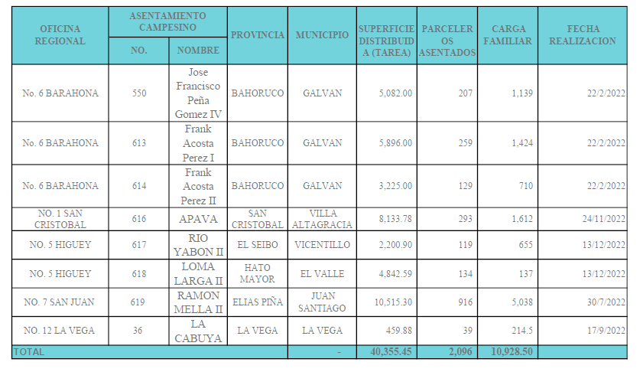

Anexo II

INDICE DE GESTION PRESUPUESTARIA

Código Programa / Subprograma | Nombre del Programa | Asignación presupuestaria 2022 (RD$) | Ejecución 2022 (RD$) | Cantidad de Productos Generados por Programa | Índice de Ejecución % | Participación ejecución por programa
1 | Actividades Centrales | 1,381,656,021.19 | 1,253,804,848.52 | 0 | 91% | 44%
11 | Captación Distribución y Titulación de Tierras para la Transformación de la Estructura y Producción Agraria | 127,620,351.00 | 101,049,983.20 | 2 | 79% | 3%
12 | Apoyo y Fomento a la Producción Agropecuaria | 1,281,927,948.81 | 1,145,759,091.14 | 1 | 89% | 41%
 |  | 2,791,204,321.00 | 2,500,613,922.86 | 3 | - | -

Continuación anexo II

INDICE DE GESTION PRESUPUESTARIA

Código actividad | producto | Asignación presupuestaria 2022 (RD$) | Ejecución 2022 (RD$) | % Desempeño financiero
0001 | Dirección Administrativa Financiera (Actividades Centrales) | 1,381,656,021.19 | 1,253,804,848.52 | 91%
0001 | Parceleros de la Reforma Agraria reciben tierras para la Producción Agropecuaria (captación de Tierras) | 37,763,675.57 | 37,763,675.57 | 100%
0002 | Parceleros de la Reforma Agraria reciben tierras para la Producción Agropecuaria (Distribución de Tierras) | 23,399,665.43 | 23,399,665.43 | 100%
0001 | Parceleros reciben Certificados de Títulos definitivos a través de la Reforma Agraria | 66,457,010.00 | 39,886,642.20 | 60%
0001 | Parceleros reciben apoyo técnico en infraestructura y producción agropecuaria (Apoyo a la Producción Agraria) | 1,003,827,450.00 | 973,624,995.00 | 97%
0002 | Parceleros reciben apoyo técnico en infraestructura y producción agropecuaria (Desarrollo Social) | 38,900,820.01 | 38,900,820.01 | 100%
0003 | Parceleros reciben apoyo técnico en infraestructura y producción agropecuaria (PRODEVAJ) | 25,142,585.00 | 25,142,585.00 | 100%
00004 | Parceleros reciben apoyo técnico en infraestructura y producción agropecuaria (Obras de Infraestructura) | 214,057,093.00 | 108,090,691.13 | 51%
 |  | 2,791,204,321.00 | 2,500,613,922.86 | -

Anexo III

MATRIZ DE PRINCIPALES INDICADORES DE GESTIÓN DE PROCESOS

Area | Proceso | Nombre del indicacador | Frecu-  encia | Linea Base | Meta (2022) | Resultado | Porcenta-  je de avance
Departamento de Estudios y Captación de Tierras | Captación de Tierras | Cantidad Tareas captadas | Anual | 1961-2021) 11,318,752 tareas | 173,550 | 174,133.01 | 100.33%
Departamento de Distribución de Tierras | Distribu-ción de Tierras | Cantidad Tareas distribuidas | Anual | (1961-2021) 10,763,867 tareas | 163,000 | 40,355.45 | 24.76%
Departamento de ingeniería | Constru-cción y rehabilita-ción de Obras de Infraestru-ctura Productiva | No. Obras de Infraestructura construidas y rehabilitadas | Anual | (1961-2021) 11,104 km 9,050 UD | 300Km 140 UD | 283.23Km 45UD | 94.41%  32.14%
Departamento de Desarrollo Social | Organiza-  ciones estructura-das y reestructu-radas | No. Organizaciones estructuradas y reestructuradas | Anual | (Hasta el 2021) 873 organizaciones | 47 | 46 | 97.87%
Departamento de Producción | Asistencia Técnica | No. Asistencias Técnicas realizadas | Anual | ND | ND | 88,758 | -
Programa de Titulación Definitiva | Titulación definitiva de parcelas y solares | No. de parcelas y solares titulados definitivos | Anual | (1961-202) 84,649 Títulos | 10,000 | 28,770 | 287.7%

Anexo IV
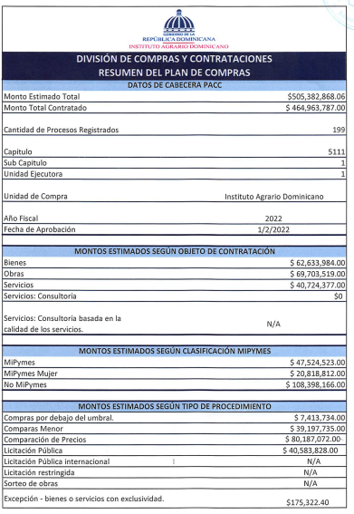
Plan de Compras y Contrataciones
Continuacion anexo IV

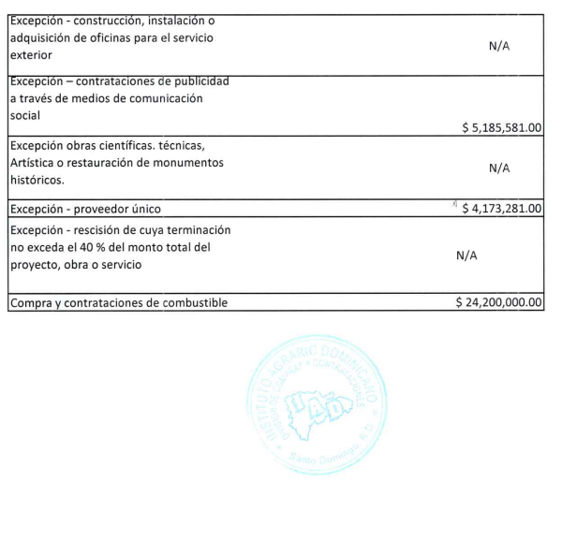

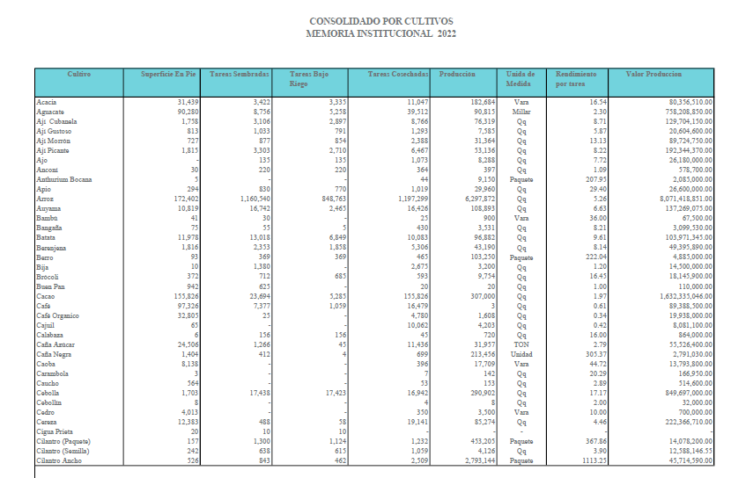
anexo V
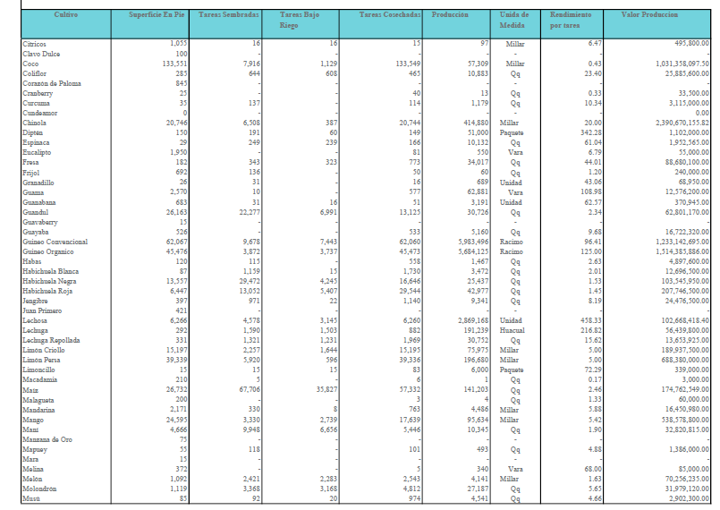
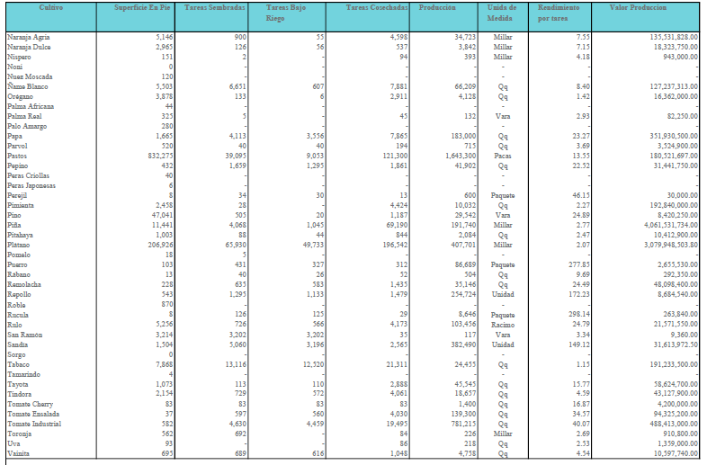

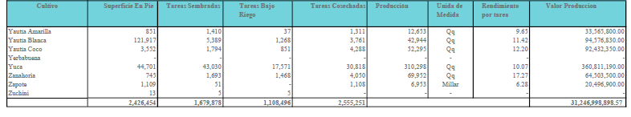

Anexo VI
Desarrollo Social
Realización de 53 cursos, entre los cuales se citan los siguientes:
Curso | Participantes
Fortalecimiento Organizacional | 523
Rol del Dirigente Cooperativo | 48
Principio y Organización del Cooperativismo | 559
Cooperativismo a Técnicos | 44
Uso Racional del Agua | 226
Cultivo de Café | 48
Mejoramiento de Vida para Extensionista | 36
Cultivo de Especies | 13
Buenas Prácticas Agrícolas | 114

Realización de 77 talleres, entre los cuales se mencionan los siguientes:
Taller | Participantes
Inocuidad Alimentaria | 113
Apicultura | 244
Instalación de Apiario | 67
Comercialización de Rubros Agropecuarios | 547
Contaminación Ambiental | 475
Importancia de la Fertilización en el Cultivo del Limón | 76
Cultivo de Limón | 150
Principios de Gerencia para Proyectos Agropecuarios | 15
Convivencia Pacífica y Armoniosa | 399

Taller | Participantes

Comercialización de Rubros Agropecuarios | 424
Elaboración de Sazón Orgánico | 50
Emprendimiento de Jóvenes Rurales | 363
Cultivo de Coco | 157
Adiestramiento para Asentados del Sector Reformado | 196

Realización de 128 Charlas, entre las cuales destacamos las siguientes:
Charla | Participantes
Economía Familiar | 147
Prevención y Conservación del Medio Ambiente | 256
Prevención de Embarazo a Temprana Edad | 1,050
Cambio Climático y su Incidencia en los Diferentes Cultivos | 108
Crianza de Tilapia | 367
Control del Gusano Cogollero en el Cultivo de la Yuca y Aplicación de MOCAP (Pesticida) | 153
Importancia del Derecho Agrario | 196
Cultivo de Arroz | 168
Liderazgo Comunitario | 51
Fortalecimiento Organizacional | 310
Promoción del Cooperativismo | 398

Charla | Participantes

Prevención del Cáncer de Mama | 19
Sensibilización, Transformación y Cambio del Sector Reformado | 16
Equidad de Genero | 144
Emprendedurismo en Mujeres | 499
Control de Malezas en el Cultivo de Chinola | 281
Importancia de la Titulación | 201
Violencia Intrafamiliar | 60
Seguro Agropecuario | 319
Manejo en Aplicación de Fertilizantes | 397

